- Условие
Исходные данные и результаты должны быть сохранены в файле. Для расчёта меры возможности использовать (нечёткое) логическое произведение (импликация Гёделя). Предусмотреть преодоление зацикливания. Дополнительно: реализовать вычисление.
  - Цель
Реализовать систему прямого нечёткого логического вывода
  - Задание
Реализовать систему прямого нечёткого логического вывода. Исходные данные и результаты должны быть сохранены в файле. Для расчёта меры возможности использовать (нечёткое) логическое произведение (импликация Гёделя).

Реализация Варианта:

Основной код для вычисления.
import numpy as np
import json

def t_norm(a, b):
return np.minimum(a, b)
def godel_implication(a, b):
return np.where(a > b, b, 1.0)
def main(data):
A = np.array(data['predicates']['A'])
B = np.array(data['predicates']['B'])
# Посылка
C = np.array([x[1] for x in data['Premises']["C"]])
a_probs = A[:, 1][:, np.newaxis]
b_probs = B[:, 1]
implications = godel_implication(a_probs, b_probs)
t_norm = np.minimum(C.T, implications.T)
result = np.amax(t_norm, axis=1)
result_dict = {str(pair[0]): supremum for pair, supremum in zip(data['predicates']['B'], result)}
with open('output/results.json', 'w') as f:
json.dump(result_dict, f)
print("\n\nA:\n", A)
print("\n\nB:\n", B)
print("\n\nGudel Matrx:\n", implications)
print("\n\nC:\n", C)
print("\n\nT-norm:\n", t_norm.T)
print("\n\nResult:\n", result)
if __name__ == '__main__':
with open('input/input.json') as f:
data = json.load(f)
main(data)

Контрольные вопросы:
Вопрос 1
Если множества α и β являются нормальными, то возможен ли случай при каких-либо значениях α', когда результат не будет являться нормальным множеством?
Если множества α, β и α' являются нормальными нечеткими множествами, то результат для множества α’ также будет нормальным нечетким множеством.
Вопрос 2
Если множества α и β не являются нормальными, то возможен ли случай
при каких-либо значениях α', когда результат будет являться
нормальным множеством?
Да, возможно, что при определенных значениях α' результат будет являться нормальным множеством, даже если исходные множества α и β не являются нормальными. Нормальность множества зависит от его параметров и определения операций, применяемых к этому множеству. Возможно, конкретные значения α' могут привести к нормальному результату операций над множествами α и β.
Вопрос 3
Какими значениями α', α и β можно гарантировать, что результат будет являться нормальным множеством?
Для гарантирования того, что результат будет являться нормальным множеством, необходимо выбрать такие значения α', α и β, которые обеспечат выполнение отношения R между множествами A и B.
Значение α' обычно обозначает "начальное" или "входное" значение, поэтому его выбор может зависеть от конкретной ситуации и требований задачи.

Пример 1.
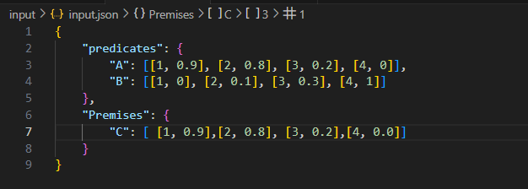
Вывод.
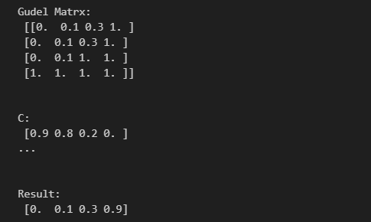

Результат:
- Множество α не является нормальным нечетким множеством.
- Множество β является нормальным нечетким множеством.
- Результат не равен множеству β.

Пример 2.
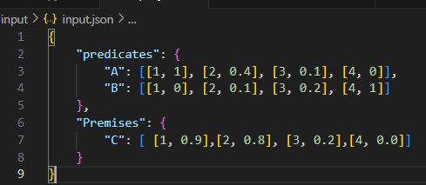
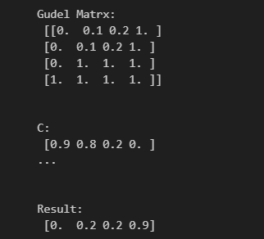

Результат:
- Множество α является нормальным нечетким множеством.
- Множество β является нормальным нечетким множеством.
- Результат не равен множеству β.

Пример 3.
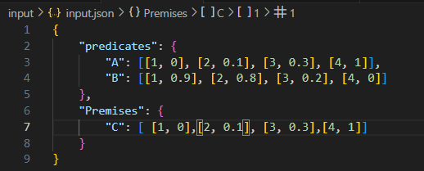
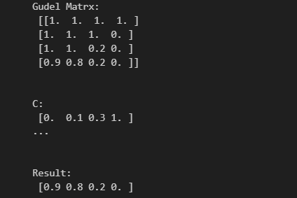

Результат:
- Множество α является нормальным нечетким множеством.
- Множество β не является нормальным нечетким множеством.
- Результат равен множеству β.

Пример 4
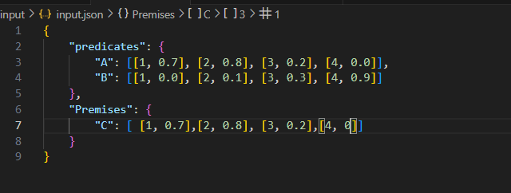
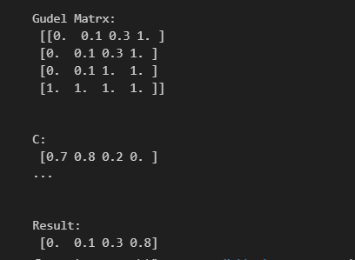
Результат:
- Множество α не является нормальным нечетким множеством.
- Множество β не является нормальным нечетким множеством.
- Результат не равен множеству β.

Заключение:
Целью этой лабораторной работы было изучение операций нечеткой логики, таких как импликация Гёделя.
- Импликация Гёделя:
  - Была реализована операция импликации Гёделя, представляющая собой обобщение обычной импликации. Она используется для вывода логического следствия между нечеткими значениями.
- Создание матрицы импликации Гёделя:
  - На основе заданных фактов A и B была построена матрица импликации Гёделя. Эта матрица отображает результаты операции импликации Гёделя для каждой пары значений из фактов.
- Использование T-нормы:
  - Был использован третий факт C для определения T-нормы. T-норма является операцией, обобщающей операцию логического "и" для нечеткой логики.

Лабораторная работа позволила лучше понять и применить основные операции нечеткой логики на практике. Эти операции играют важную роль в моделировании неопределенности и принятии решений в условиях нечеткости, что делает их ключевыми инструментами в сферах искусственного интеллекта, управления и теории множеств.

